Rapport d’activités 2021

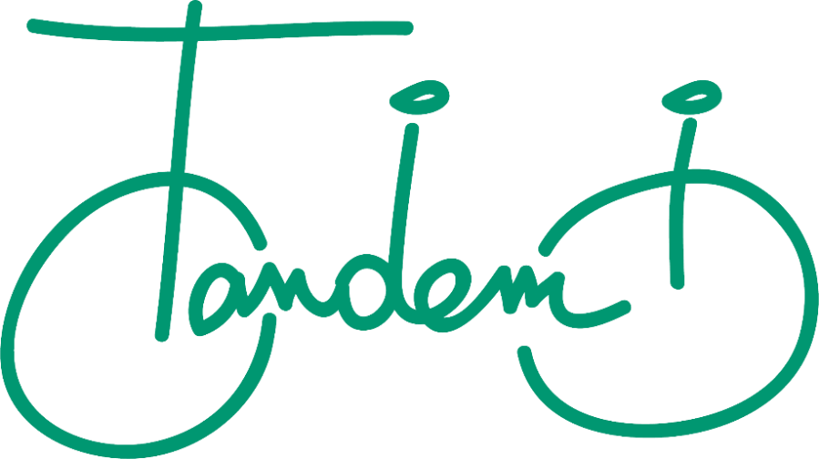
Service d’Aide à l’Intégration
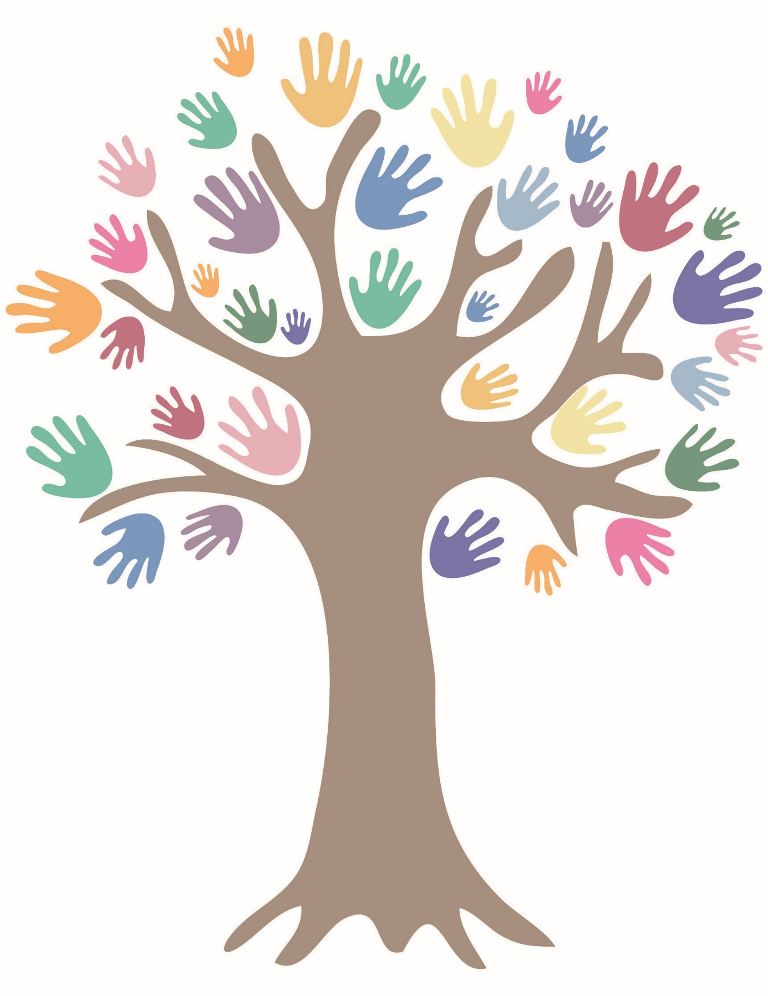
- Gestion des entrées et des dossiers

  - Les entrées

    - Traitement des demandes et entrées

40 demandes reçues en 2021 (40 en 2020 également) :
- 16 ont été acceptées et se sont soldées par une entrée (11 en 2020) ;
- 20 sont actuellement en attente d’une entrée (21 en 2020) ;
- 4 demandes ont été classées sans suite (8 en 2020).

Remarque : Concernant les 21 demandes qui restaient en attente en 2020, 7 ont débouché sur une entrée. Les autres ont été classées sans suite ou restent sur la liste d’attente.
    - Orientation vers Tandem

40 demandes reçues :
- 14 demandes ont été orientées vers Tandem par des écoles ou des Centres PMS ;
- 7 demandes ont été orientées vers Tandem par des services spécialisés non AViQ (SRG, CRA, etc.) ;
- 6 demandes ont été orientées vers Tandem par des services généraux (SAJ, SSM, CPAS, etc.) ;
- 5 demandes nous viennent de Tandem (ancien jeune, jeune qui arrive au service sur recommandation de parents de usagers fréquentant ou ayant fréquenté Tandem) ;
- 3 demandes ont été orientées vers Tandem par des services spécialisés AViQ (SAP, administration centrale, etc.) ;
- 3 demandes ont été orientées vers Tandem par des rééducateurs privés et 2 par des médecins ;

  - Etat des dossiers des usagers

79 accompagnements réalisés en 2021 (72 en 2020) :

- 34 ont été suivis sur la totalité de l’année (41 en 2020 soit 57%)
- Les 45 autres accompagnements regroupent les dossiers partiellement suivis en 2020, soit qu’il s’agisse de nouvelles entrées : 22 (17 en 2020 soit 24%), de dossiers clôturés dans l’année : 22 (13 en 2020 soit 18%) ou enfin de dossiers ouverts et clôturés dans l’année : 1 (1 également en 2020).

- Profil des usagers accompagnés

  - Sexe et âge

Sur les 79 accompagnements réalisés en 2021, 40 sont des garçons (36 en 2020 soit 50%) et 39 sont des filles (36 en 2020 soit 50%)

En date du 31 décembre 2021, 16 usagers avaient en 6 et 8 ans (9 en 2020), 26 entre 9 et 11 ans (26 en 2020 également), 20 entre 12 et 14 ans (17 en 2020), 12 entre 15 et 17 ans (11 en 2020) et 5 entre 18 et 21 ans (9 en 2020).

  - Zone géographique d’intervention

En 2021, 71 usagers étaient domiciliés dans l’arrondissement de Verviers (64 sur 72 en 2020 soit 89%), 7 dans l’arrondissement de Liège (8 en 2020 soit 11%) et 1 était domiciliée dans la région germanophone (accord de coopération). A noter que 6 des usagers domiciliés hors de l’arrondissement de Verviers fréquentaient une école de la région verviétoise.

  - Déficiences

La majorité des usagers accompagnés en 2021 présente une déficience unique : soit une déficience intellectuelle soit des troubles de l’apprentissage (en 2020, 24 usagers présentaient une déficience intellectuelle et 21 des troubles de l’apprentissage). A noter que 10 des usagers présentaient simultanément une déficience intellectuelle et des troubles psychologiques (8 en 2020).
  - Situation scolaire

Au 31 décembre 2021 ou au terme de leur accompagnement à Tandem, 1 de nos usagers était déscolarisé (1 en 2020). Pour les autres, 30 étaient scolarisés dans l’enseignement ordinaire (26 en 2020 soit 37%) et 48 dans le spécialisé (43 en 2020 soit 62%).

- Type de projet(s)

- 6 types de projet émergent
- mettant en œuvre un des trois axes de travail : 60 accompagnements soit 76% (57 en 2020 soit 79%)
- ou alliant deux d’entre eux : 19 accompagnements soit 24% (15 en 2020 soit 21%) ;
- 57 (soit 72%) accompagnements (57 l’an dernier soit 79%) incluent a minima l’axe « intégration sociale » ;
- Comme l’année dernière, les projets portant uniquement sur l’axe d’intégration sociale sont majoritaires : 40 accompagnements soit 51% (2020 : 43 accompagnements soit 60%) ;
- Suivent les projets s’articulant autour du seul axe scolaire : 18 accompagnements soit 23% (2020 : 14 accompagnements soit 19%) et les projets combinant l’axe social et familial : 16 accompagnements soit 20% (2020 : 12 accompagnements soit 17%).

2021 : 17 accompagnements au sein de l’école (contre 11 en 2020 soit 65%) et 7 accompagnements en soutien scolaire (contre 6 en 2020 soit 35%). A noter que 3 usagers bénéficiaient simultanément d’un soutien en classe et d’une aide aux devoirs.

2021 : 8 projets de soutien familial (contre 6 en 2020 soit 54%) et 12 projets de soutien éducatif (contre 7 en 2020 soit 46%).

